目录
1 系统介绍 3
2 系统使用 3
2.1学生设计（论文）管理 3

系统介绍
毕业论文（设计），学生角色主要选择老师申报的题目，并进行自己的选题操作
另，请务必知悉：
1.毕业论文（设计）各环节须在系统规定的时间节点内完成，若任一环节未按时完成，系统将自动关闭，之后环节将无法进行。
2.下学期第三周2019届可预计毕业学生名单方可确定，系统将自动校验可进行毕业论文（设计）撰写的学生名单，并同步删除不在此名单中的学生之前在系统所完成的工作内容。

系统使用

2.1学生论文（设计）管理
路径：毕业设计（APP）-> 1.1.1 学生设计（论文）管理
作用范围：学生进行选题操作在该页面报名选择课题，若有双学位的会显示主修和双学位的课题，选择时会展示主修和双学位的课题，若只有主修，则只显示主修的题目。点击报名

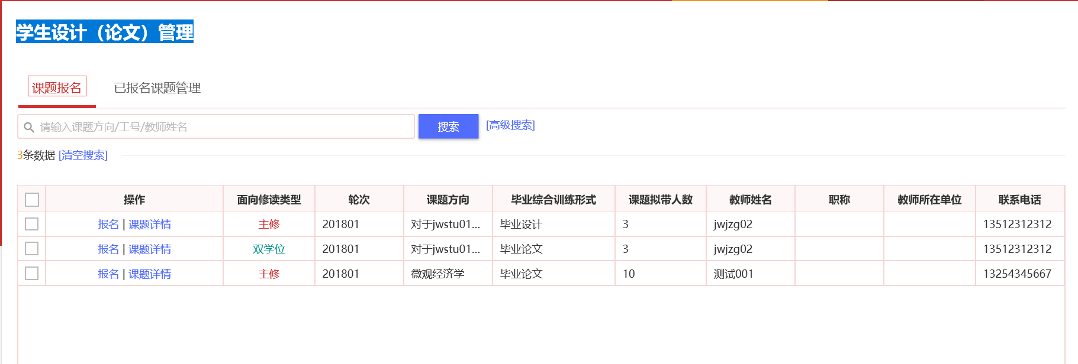
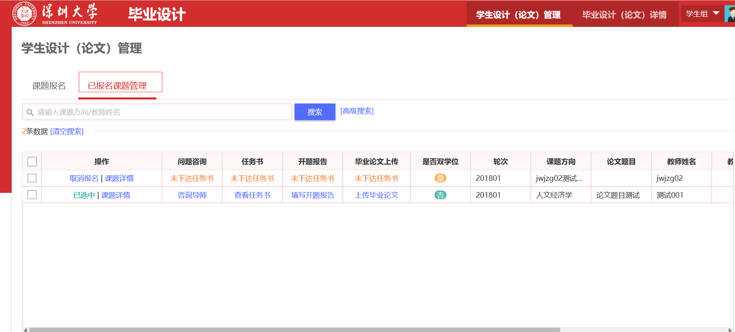
在已报名页面显示,所选择的课题情况，若老师已选择学生，并下达任务书，则填写开题报告，毕业设计期间，学生可咨询老师问题。上传开题报告，开题报告审核通过后，可上传毕业论文（设计）

2.2学生论文(设计)详情
路径：毕业论文（设计）（APP）-> 学生论文(设计)详情
作用范围：学生设计(论文)详情

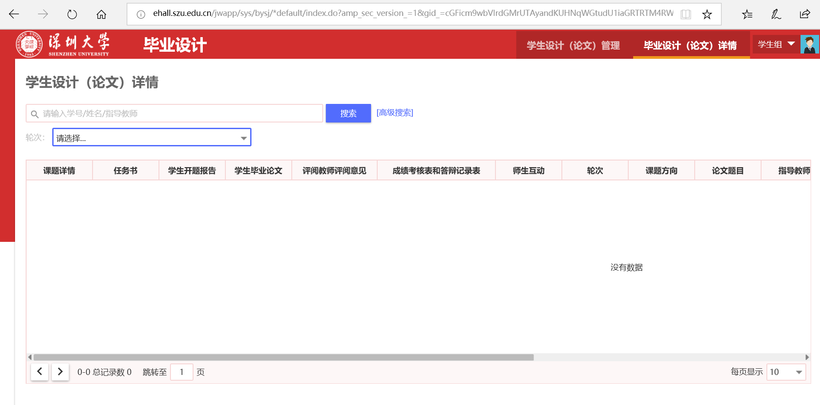
学生的毕业论文（设计）成绩出来以后可以看到题目详情
＝＝ 文档结束 ＝＝

